

ประกาศองค์การบริหารส่วนตำบลโพธิ์ทอง
เรื่อง การแสดงเจตจำนงสุจริต ด้านคุณธรรมและความโปร่งใสในการบริหารงาน
ขององค์การบริหารส่วนตำบลโพธิ์ทอง
................................................
ตามเจตนารมณ์ของรัฐธรรมนูญแห่งราชอาณาจักรไทย (ฉบับชั่วคราว) พ.ศ.๒๕๕๗ พระราชบัญญัติข้อมูลข่าวสารของทางราชการ พ.ศ.๒๕๔๐ พระราชกฤษฎีกาว่าด้วยหลักเกณฑ์และวิธีการบริหารกิจการบ้านเมืองที่ดี พ.ศ.๒๕๔๖ ยุทธศาสตร์ชาติว่าด้วยการป้องกันและปราบปรามการทุจริตระยะที่ ๓ (พ.ศ.๒๕๖๐ – ๒๕๖๔) และนโยบายของรัฐบาล ข้อที่ ๑๐ การส่งเสริมการบริหารราชการแผ่นดิน
ที่มีธรรมาภิบาลและการป้องกันและปราบปรามการทุจริตและประพฤติมิชอบในภาครัฐ
กำหนดให้ปลูกฝังค่านิยมคุณธรรม จริยธรรมและจิตสำนึกในการรักษาศักดิ์ศรีความเป็นข้าราชการ
และความซื่อสัตย์สุจริต ควบคู่กับการบริหารจัดการภาครัฐที่มีประสิทธิภาพเพื่อป้องกันและปราบปราม
การทุจริตและประพฤติมิชอบของเจ้าหน้าที่ของรัฐทุกระดับและตอบสนองความต้องการ พร้อมอำนวย
ความสะดวกแก่ประชาชน เพื่อสร้างความเชื่อมั่นในระบบราชการ นั้น
องค์การบริหารส่วนตำบลโพธิ์ทอง จึงขอประกาศแสดงเจตจำนงที่จะบริหารงาน
ด้วยความซื่อสัตย์ สุจริต มีคุณธรรม ความโปร่งใส และพร้อมที่จะได้รับการติดตามตรวจสอบการปฏิบัติงานตามเจตจำนงที่ได้แสดงไว้อย่างจริงใจ ทั้งจากเจ้าหน้าที่ภายในหน่วยงานและจากผู้มีส่วนได้ส่วนเสียภายนอก หรือสาธารณชน ดังนี้
ข้อ ๑ เจตจำนงในการบริหารงานและนำหน่วยงานด้วยความซื่อสัตย์สุจริต
ทั้งต่อเจ้าหน้าที่ภายในหน่วยงานและสาธารณชนภายนอกหน่วยงาน
เพื่อเป็นการแสดงความตั้งใจหรือคำมั่นที่จะนำหน่วยงานด้วยความซื่อสัตย์ สุจริต มีคุณธรรม มีความโปร่งใส ปราศจากการทุจริต และพร้อมที่จะได้รับการติดตามตรวจสอบการปฏิบัติงานตามเจตจำนง
ที่แสดงไว้
ข้อ ๒ นโยบายในการพัฒนาองค์กรให้มีคุณธรรมและความโปร่งใสในการดำเนินงาน
ของหน่วยงานภาครัฐ
กำหนดนโยบายในการพัฒนาองค์กรให้มีคุณธรรมและความโปร่งใสในการดำเนินงาน
ของหน่วยงานภาครัฐ เพื่อให้ผู้บริหารและเจ้าหน้าที่ขององค์การบริหารส่วนตำบลโพธิ์ทอง มุ่งมั่นพัฒนาหน่วยงานให้มีคุณธรรมและความโปร่งใสตามแนวทางการประเมินคุณธรรมและความโปร่งใสในการดำเนินงาน
ของหน่วยงานภาครัฐ ๖ ด้าน ดังนี้
๑. ด้านความโปร่งใส เป็นการเปิดเผยข้อมูล รวมถึงการดำเนินการตามภารกิจหน้าที่
ด้วยความสุจริต โปร่งใส และเที่ยงธรรม ซึ่งมีแนวทางปฏิบัติ ดังนี้
(๑) มุ่งเน้นการปฏิบัติงานด้วยความโปร่งใส ตรวจสอบได้ โดยยึดหลัก
ความซื่อสัตย์สุจริต ถูกต้อง เป็นไปตามระเบียบ กฎหมาย อย่างเคร่งครัด
(๒) ให้ความสำคัญในการเปิดเผยข้อมูลของหน่วยงานด้วยความโปร่งใส
โดยยึดหลักความสุจริต เที่ยงธรรม ถูกต้อง ตรวจสอบได้ ตามบทบัญญัติของกฎหมาย

-๒-
(๓) ให้ความสำคัญกับการเปิดโอกาสให้ผู้มีส่วนได้ส่วนเสียเข้ามามีส่วนร่วม
ในการปฏิบัติงาน โดยยึดหลักความถูกต้อง สุจริต โปร่งใสและเที่ยงธรรม
(๔) มุ่งเน้นการบริหารจัดการเรื่องร้องเรียนเกี่ยวกับการปฏิบัติงานด้วยความโปร่งใส เที่ยงธรรม รวดเร็ว โดยยึดหลักความถูกต้องตามระเบียบกฎหมาย
๒. ด้านความพร้อมรับผิด ผู้บริหารและเจ้าหน้าที่องค์การบริหารส่วนตำบลโพธิ์ทอง
มีความมุ่งมั่นตั้งใจปฏิบัติงานอย่างเต็มความสามารถและมีประสิทธิภาพ มีความรับผิดชอบ
ต่อผลการปฏิบัติงาน พร้อมรับผิดชอบในการปฏิบัติหน้าที่ ซึ่งมีแนวทางปฏิบัติ ดังนี้
(๑) มุ่งเน้นในการขับเคลื่อนองค์การบริหารส่วนตำบลโพธิ์ทอง ให้มีคุณธรรม
โดยยึดหลักสุจริต มีความโปร่งใส เที่ยงธรรม และพร้อมรับผิด เป็นไปอย่างมีประสิทธิภาพ
(๒) มุ่งเน้นในการบริหารงาน ปฏิบัติงาน ตามอำนาจหน้าที่ขององค์การบริหาร
ส่วนตำบลโพธิ์ทอง อย่างเต็มใจ กระตือรือร้น มีความพร้อมที่จะปฏิบัติหน้าที่ตามที่กำหนดไว้ในพันธกิจ
โดยยึดหลักความถูกต้องตามระเบียบกฎหมายอย่างเคร่งครัด
๓. ด้านความปลอดจากการทุจริตในการปฏิบัติงาน โดยส่งเสริมให้ผู้บริหารและเจ้าหน้าที่องค์การบริหารส่วนตำบลโพธิ์ทอง ถือปฏิบัติตามแนวทางต่อไปนี้
(๑) ยึดมั่นในการบริหารจัดการด้านความปลอดจากการทุจริตในการปฏิบัติงาน
เชิงนโยบายขององค์การบริหารส่วนตำบลโพธิ์ทอง
(๒) ยึดมั่นในการปฏิบัติงานเกี่ยวกับความปลอดจากการทุจริตในการปฏิบัติงาน
โดยไม่รับสินบนและการใช้ตำแหน่งหน้าที่ในการปฏิบัติงานโดยมิชอบเพื่อประโยชน์ของตนหรือผู้อื่น
๔. ด้านวัฒนธรรมคุณธรรมในองค์กร โดยส่งเสริมให้ผู้บริหารและเจ้าหน้าที่
องค์การบริหารส่วนตำบลโพธิ์ทอง ถือปฏิบัติตามแนวทางต่อไปนี้
(๑) สร้างวัฒนธรรมขององค์การบริหารส่วนตำบลโพธิ์ทองในการให้ผู้บริหาร
และเจ้าหน้าที่องค์การบริหารส่วนตำบลโพธิ์ทองไม่ทนต่อการทุจริต ละอายและเกรงกลัวต่อการทุจริต
ตามหลักนิติธรรม
(๒) ตระหนักและให้ความสำคัญกับการปฏิบัติตามแผนป้องกันและปราบปราม
การทุจริตขององค์การบริหารส่วนตำบลโพธิ์ทอง
(๓) ผู้บริหารและเจ้าหน้าที่องค์การบริหารส่วนตำบลโพธิ์ทอง ถือปฏิบัติ
ตามแนวทางปฏิบัติงานเพื่อป้องกันผลประโยชน์ทับซ้อนขององค์การบริหารส่วนตำบลโพธิ์ทอง
๕. ด้านคุณธรรมการทำงานในหน่วยงาน โดยมีระบบการปฏิบัติงานที่ได้มาตรฐานยึดหลักความถูกต้อง เป็นธรรม เท่าเทียม ไม่เลือกปฏิบัติ มีคุณธรรมในการปฏิบัติงาน และการบริหารงานภายในองค์การบริหารส่วนตำบลโพธิ์ทองเป็นไปตามหลักธรรมาภิบาล ซึ่งมีแนวทางการปฏิบัติ ดังนี้
(๑) มุ่งเน้นการปฏิบัติงานตามมาตรฐาน/คู่มือการปฏิบัติงาน โดยยึดหลัก
ความถูกต้อง ตามระเบียบกฎหมาย ด้วยความสุจริต โปร่งใสและเที่ยงธรรม
(๒) มุ่งเน้นการบริหารและพัฒนาทรัพยากรบุคคลโดยยึดหลักคุณธรรม
(๓) มุ่งเน้นการบริหารงบประมาณ โดยยึดหลักความถูกต้องตามระเบียบกฎหมาย ความโปร่งใส การตรวจสอบได้ ความคุ้มค่า และเกิดประโยชน์สูงสุด
(๔) ให้ความสำคัญกับการมอบหมายงานในการปฏิบัติตามภารกิจหน้าที่
และความรับผิดชอบ ด้วยความเป็นธรรม เท่าเทียม ไม่เลือกปฏิบัติ

-๓-
(๕) ให้ความสำคัญกับสภาพแวดล้อมที่เอื้ออำนวยและส่งเสริมสนับสนุน
การปฏิบัติงานของเจ้าหน้าที่องค์การบริหารส่วนตำบลโพธิ์ทอง
๖. ด้านการสื่อสารภายในหน่วยงาน ซึ่งมีแนวทางปฏิบัติ ดังนี้
(๑) ส่งเสริมและพัฒนาการสื่อสารโดยนำเทคโนโลยีทันสมัยมาปรับใช้
ในการประชาสัมพันธ์ให้ประชาชน ผู้มีส่วนได้ส่วนเสียภายนอก สาธารณชน และเจ้าหน้าที่
องค์การบริหารส่วนตำบลโพธิ์ทอง ให้เข้าถึงข้อมูลข่าวสารโดยเปิดเผย รวดเร็ว ถูกต้อง
(๒) ประชาสัมพันธ์ให้ประชาชน ผู้มีส่วนได้ส่วนเสียภายนอก สาธารณชน
และเจ้าหน้าที่องค์การบริหารส่วนตำบลโพธิ์ทอง สามารถแจ้งข้อมูลข่าวสาร เบาะแสการทุจริต
การร้องทุกข์/ร้องเรียน ผ่านทางช่องทาง ดังต่อไปนี้
๑. ร้องทุกข์/ร้องเรียน ด้วยตนเองได้ที่ศูนย์รับเรื่องราวร้องทุกข์/ร้องเรียน สำนักงานปลัดองค์การบริหารส่วนตำบล องค์การบริหารส่วนตำบลโพธิ์ทอง หมู่ที่ ๑ ตำบลโพธิ์ทอง อำเภอท่าศาลา
จังหวัดนครศรีธรรมราช
๒. แจ้งเรื่องร้องทุกข์/ร้องเรียน ผ่านทางโทรศัพท์หมายเลข ๐๗๕-๕๒๑๗๖๑ (สำนักงานปลัดองค์การบริหารส่วนตำบล)
๓. แจ้งเรื่องร้องทุกข์/ร้องเรียน ผ่านทางเว็บไซต์ www.phothong.go.th
๔. แจ้งเรื่องร้องทุกข์/ร้องเรียน ผ่านทาง Facebook ได้ที่ E-mail phothong-1@hotmail.com
๕. แจ้งเรื่องร้องทุกข์/ร้องเรียน ส่งทางตู้แสดงความคิดเห็น/ตู้ร้องทุกข์ ซึ่งติดตั้งไว้
หน้าที่ทำการองค์การบริหารส่วนตำบลโพธิ์ทอง หมู่ที่ ๑ ตำบลโพธิ์ทอง อำเภอท่าศาลา
จังหวัดนครศรีธรรมราช และ
๖. แจ้งเรื่องร้องทุกข์/ร้องเรียน ผ่านทางสายด่วน
- สายตรงนายกองค์การบริหารส่วนตำบลโพธิ์ทอง หมายเลขโทรศัพท์ ๐๘๖-๖๘๕-๗๒๙๕
- สายตรงปลัดองค์การบริหารส่วนตำบล หมายเลขโทรศัพท์ ๐๙๐ - ๑๖๗ - ๒๔๗๙
ทั้งนี้ ข้อมูลผู้ร้องทุกข์/ร้องเรียน และผู้แสดงความคิดเห็น ตลอดจนการแจ้งข่าวการทุจริต แจ้งเบาะแสยาเสพติด ทุกอย่างจะถูกเก็บไว้เป็นความลับ ซึ่งจะได้รับการตรวจสอบจากเจ้าหน้าที่ผู้รับผิดชอบเท่านั้น
จึงประกาศให้ทราบโดยทั่วกัน
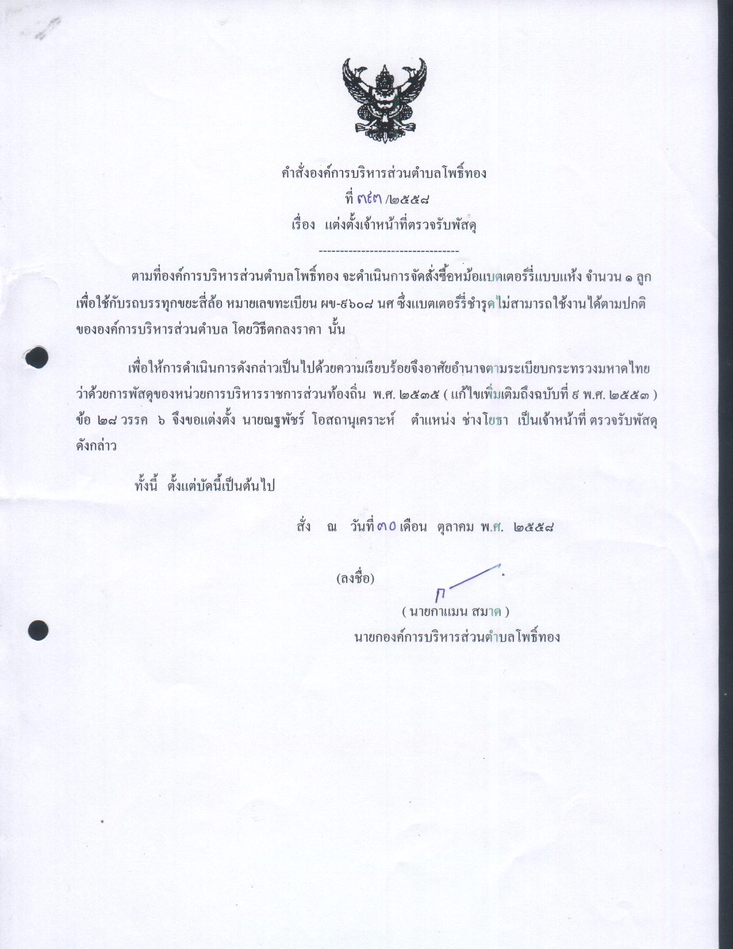
ประกาศ ณ วันที่ 23 กุมภาพันธ์ พ.ศ.๒๕๖๐

(นายกาแมน สมาด)
นายกองค์การบริหารส่วนตำบลโพธิ์ทอง

